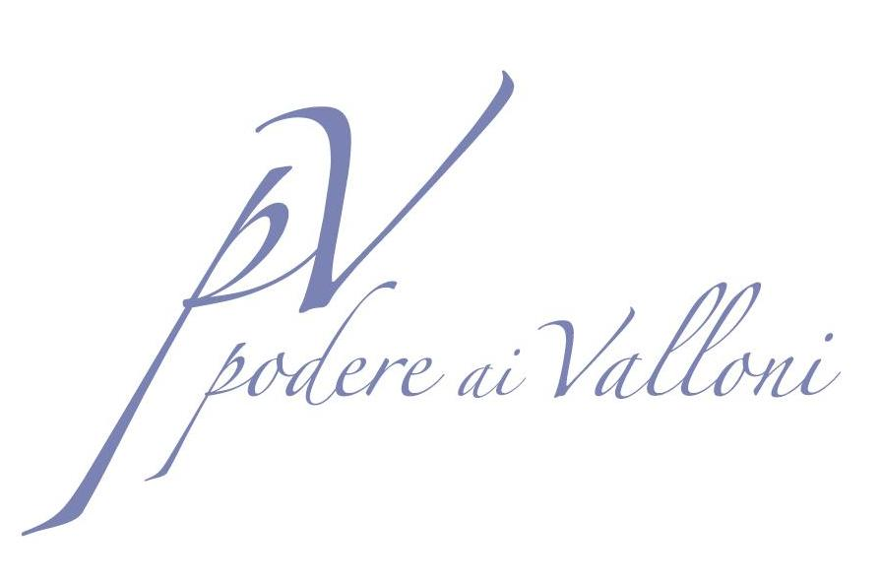

Un Podere di Gusto

Qualità e stile tra le vigne – Degustazioni 2024

Materiali promozionali (video, foto, schede tecniche in italiano e inglese) visionabili/scaricabili [QUI](https://www.podereaivalloni.wine/risorse))

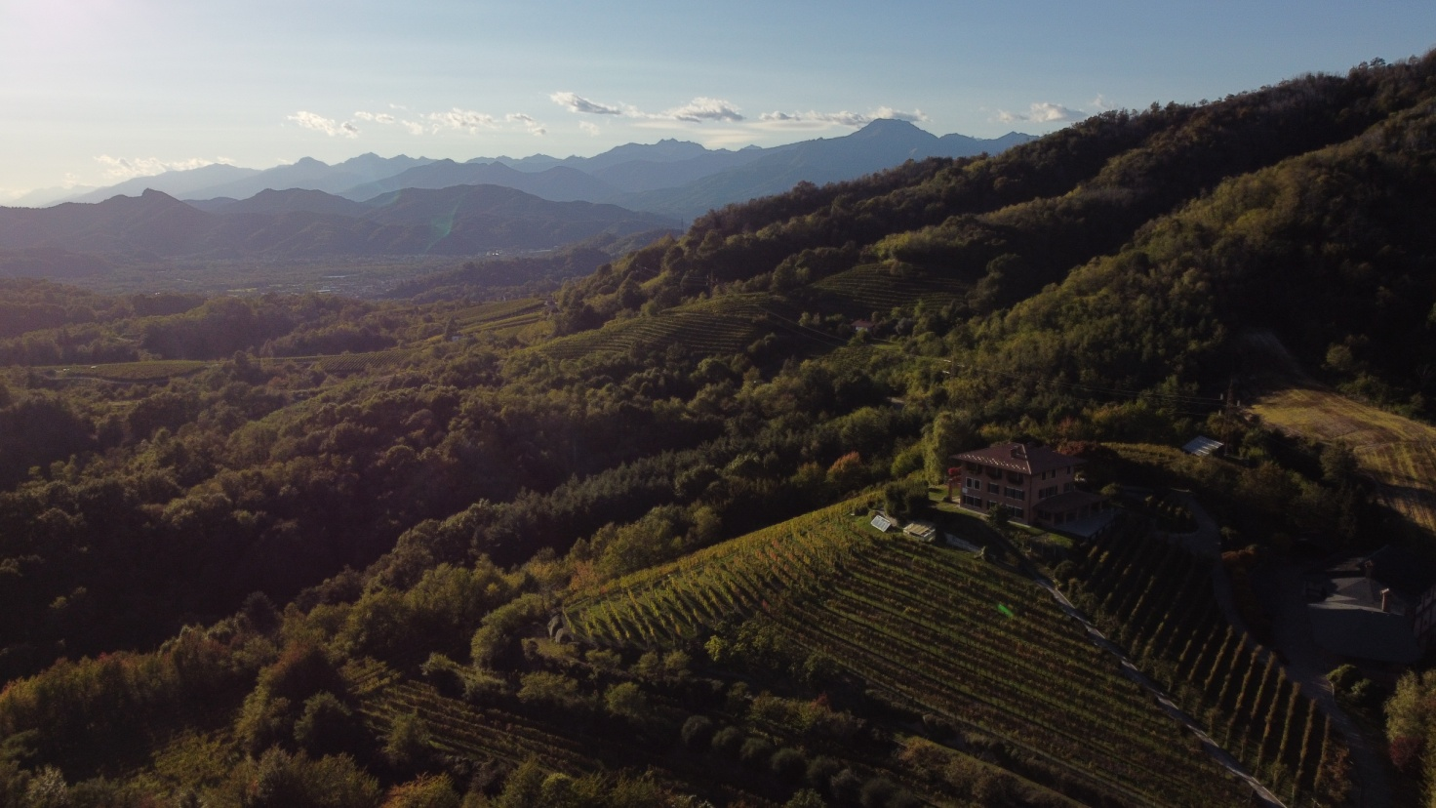

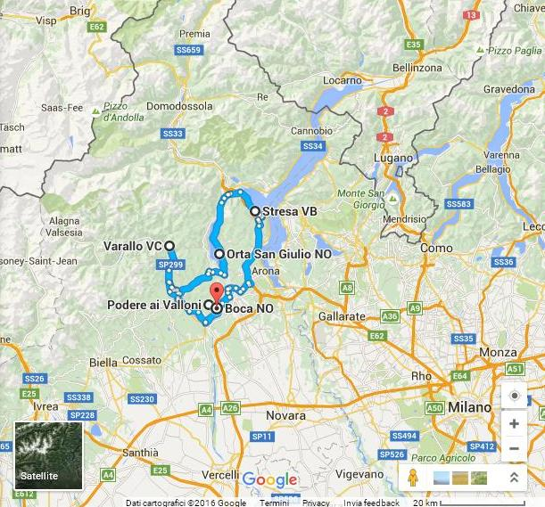**Presentazione**

Il Podere ai Valloni è una realtà storica dell’Alto Piemonte. L’azienda produce Boca DOC dal 1980 ed è situata all’interno del Sesia Val Grande Geo Park, nella parte più alta della provincia di Novara. A pochi chilometri dall’azienda si trovano i laghi Maggiore e d’Orta e poco più a nord inizia la Valsesia, che conduce alle principali stazioni sciistiche del Vercellese e che vanta la presenza del Sacro Monte di Varallo, dichiarato Patrimonio Mondiale dell’Umanità dall’UNESCO. Spostandosi invece verso sud, si incontrano le risaie novaresi e i caseifici che producono il gorgonzola DOP.

Il Podere ai Valloni si colloca quindi al centro delle più importanti produzioni enogastronomiche dell’Alto Piemonte, territorio noto anche per la sua rilevanza architettonica, rappresentata dalle opere di Alessandro Antonelli. In particolare, a circa 800 mt dal Podere, si trova il maestoso Santuario del SS. Crocifisso di Boca, da lui progettato e terminato alla fine del 1800.

**I PACCHETTI DEGUSTAZIONE**

Presso il Podere ai Valloni è possibile effettuare visite e degustazioni sia individuali, sia in gruppo. I visitatori verranno accolti in azienda e subito condotti nel vigneto: parteciperanno ad una passeggiata tra i filari ammirando lo splendido panorama, accompagnati da cenni storici e geografici sul nostro territorio. In seguito, si passerà alla visita guidata in cantina, con spiegazione del processo di vinificazione, di invecchiamento e di imbottigliamento dei nostri vini. Al termine della visita, i nostri ospiti saranno fatti accomodare nell’area degustazioni, costituita da un ampio salone elegante e tradizionale allo stesso tempo, con un caratteristico soffitto in travi di legno; sulla parete di fondo il salone offre una magnifica vista sul vigneto, grazie ad un’ampia vetrata.

In caso di bel tempo è possibile anche effettuare la degustazione all’esterno, sotto il porticato e nel piazzale antistante la cantina.

**Esperienza DEGUSTAZIONE – Sapori fra Boca e la Valsesia**

* Visita al vigneto ed alla cantina
* Degustazione di Vino Rosso Bio

Colline Novaresi Nebbiolo DOC Bio Gratus

Boca DOC Vigna Cristiana

* Tagliere con diverse tipologie di salumi e formaggi tipici della nostra zona
* Pane/grissini artigianali di qualità e acqua
* **Tempo richiesto 1,5 ore**

**Esperienza APERITIVO – Aperitivo al Podere**

* Visita al vigneto ed alla cantina
* Degustazione di Vino Rosso Bio

Colline Novaresi Nebbiolo DOC Bio Gratus

Boca DOC Vigna Cristiana

* Aperitivo a cura dell’Osteria Ori Pari di Boca con finger-food assortito
* Pane/grissini artigianali di qualità e acqua
* **Tempo richiesto 1,5 ore**

**Esperienza ITINERANTE – A spasso col Boca: degustazione itinerante**

* Degustazione itinerante in tre postazioni:

1. alla casetta di vigna Vino Rosso Bio e salumi tipici
2. nel portichetto Colline Novaresi Nebbiolo DOC Bio Gratus e formaggi
3. nel salone Boca DOC Vigna Cristiana e cioccolato

* Pane/grissini artigianali di qualità e acqua
* ***L’itinerario può variare a seconda delle condizioni meteorologiche***
* ***È possibile sostituire il cioccolato con torte salate***
* ***Proposta applicabile solo per gruppi di almeno 20 persone***
* **Tempo richiesto 2½ ore circa**

**Esperienza PRANZO – Visita e pranzo al Podere**

* Visita al vigneto ed alla cantina
* Pranzo composto da antipasto, primo piatto e formaggi o dessert
* Degustazione di Vino Rosso Bio

Colline Novaresi Nebbiolo DOC Bio Gratus

Boca DOC Vigna Cristiana

* Pane/grissini artigianali di qualità e acqua
* ***Diverse proposte di menù a seconda della stagione***
* ***Proposta applicabile solo per gruppi di almeno 20 persone e di massimo 40 persone***
* ***Per capienze superiori (fino a 60 persone) verrà fornito un preventivo ad hoc***
* **Tempo richiesto 3 ore circa**

**Esperienza PICNIC – Picnic a Vigna Cristiana**

Picnic box contenente:

* Stoviglie in materiale eco-compatibile (piatti, posate, tovaglioli e bicchiere per l’acqua)
* Panino con salame cotto e crema al gorgonzola - Torta di verdure - Toma stagionata - Fetta di crostata di stagione
* Pane - 1 bottiglietta d’acqua
* 1 bottiglia di Vino Rosso Bio ogni 2 persone
* A richiesta, calice per la degustazione su cauzione

**N.B.** L’area destinata al picnic comprende tutta la proprietà, ad eccezione dell’area circostante la casa padronale. In caso di maltempo, il pasto potrà essere consumato nel nostro salone.

Al termine del picnic, il gruppo rientrerà nel salone degustazioni per la riconsegna dei calici, la restituzione della cauzione ed eventuali acquisti.

*È possibile abbinare al picnic la visita al vigneto ed alla cantina con assaggi degli altri due vini di produzione della cantina al costo aggiuntivo di 15€ (bambini gratuito).*

* **Tempo richiesto 3 ore circa o quanto richiesto dagli ospiti**

**SPECIALE ESPERIENZE IN ESCLUSIVA**

***Il Podere tutto per te***

**DEGUSTAZIONE IN ESCLUSIVA**

* Location: saletta degustazione in esclusiva
* Visita del vigneto e della cantina
* Degustazione di Vino Rosso Bio

Colline Novaresi Nebbiolo DOC Bio Gratus

Boca DOC Vigna Cristiana

* Tagliere con diverse tipologie di salumi e formaggi tipici della nostra zona
* Pane/grissini artigianali di qualità e acqua
* **Tempo richiesto 1,5 ore**

**APERITIVO GOURMET**

* Location: belvedere o sala degustazione in esclusiva
* Visita del vigneto e della cantina
* Degustazione di Vino Rosso Bio

Colline Novaresi Nebbiolo DOC Bio Gratus

Boca DOC Vigna Cristiana

* Aperitivo a cura dell’Osteria Ori Pari di Boca con finger-food assortito
* Pane/grissini artigianali di qualità e acqua

**CENA A LUME DI CANDELA CON MISE EN PLACE VINTAGE**

* Location: belvedere o sala degustazione in caso di maltempo in esclusiva
* Cena con cuoco/a in esclusiva con abbinamenti studiati con i nostri:

Vino Rosso Bio

Colline Novaresi Nebbiolo DOC Bio Gratus

Boca DOC Vigna Cristiana 2012

* Pane/grissini artigianali di qualità e acqua
* **Numero di partecipanti: da 2 a 5**

*Cancellation policy per i servizi in esclusiva*

In caso di disdetta nelle 48 ore precedenti alla prenotazione, l’importo andrà versato per intero.

**SPECIALE CERIMONIE**

* È possibile affittare - a giornata ed in esclusiva - il salone del Podere ai Valloni per la cerimonia
* Allestimento e catering a cura del cliente
* Capienza massima 60/80 persone
* Vincolo di acquisto – da concordare nelle quantità – del nostro vino per la cerimonia
* È possibile utilizzare gratuitamente gli spazi del belvedere e del vigneto come set per i servizi fotografici in cambio della possibilità di poter poi tenere in archivio il materiale prodotto per eventuali usi promozionali successivi.

**ADDIO AL NUBILATO / ADDIO AL CELIBATO**

* Visita al vigneto ed alla cantina
* Degustazione di Vino Rosso Bio

Colline Novaresi Nebbiolo DOC Bio Gratus

Boca DOC Vigna Cristiana

* Aperitivo a cura dell’Osteria Ori Pari di Boca con finger-food assortito
* Pane/grissini artigianali di qualità e acqua
* **Tempo richiesto 3 ore**

**è possibile, nelle tre ore, recarsi al belvedere per foto e attività legate ai festeggiamenti**

**MATRIMONI/CRESIME/COMUNIONI/COMPLEANNI**

Preventivi ad hoc

***SERVIZI AGGIUNTIVI AI PACCHETTI PER CERIMONIE***

**Per l’addio al nubilato/celibato**

* Possibilità di personalizzazione delle etichette sulle bottiglie
* Torta e/o spumante in aggiunta alla degustazione
* Servizio navetta da e per il Podere da concordare con il servizio NCC

**Per la cerimonia**

* Possibilità di scegliere le nostre bottiglie come bomboniere
* Possibilità di personalizzazione delle etichette

**CORSO DI CUCINA**

alla scoperta dei piatti tipici Novaresi



Nel nostro corso di cucina verranno illustrate tutte le fasi dei piatti in preparazione e verranno forniti alcuni importanti consigli su come approcciare la cucina italiana e in particolare quella locale.

**La Pasta Fresca e il Dolce**

* Visita al vigneto ed alla cantina
* Preparazione della pasta fresca fatta in casa, di cui si illustreranno i vari formati (tagliatelle, tagliolini, pappardelle, tajarin, ravioli, plin e tortellini), i diversi utilizzi e modalità di presentazione
* Preparazione del salame di cioccolato al Boca DOC

**N.B.** Questa proposta prevede la partecipazione attiva dei corsisti per entrambe le preparazioni (pasta fresca e dolce)

* Dopo il corso di cucina si terrà il pranzo, composto da antipasto, primo (a scelta tra tagliatelle e ravioli) e formaggi o dessert – nel corso del pranzo, gli ospiti avranno la possibilità di assaggiare le tagliatelle precedentemente preparate
* Degustazione di Vino Rosso Bio

Colline Novaresi Nebbiolo DOC Bio Gratus

Boca DOC Vigna Cristiana

* Pane/grissini artigianali di qualità e acqua
* **Durata totale dell’esperienza 3 ore circa**
* **Numero partecipanti min 8 persone – max 15 persone**
* **Note la visita può essere fatta prima o dopo il corso**

Tutte le tipologie di piatti preparati sono soggette alla stagionalità ed alla reperibilità degli alimenti sul mercato. I prodotti utilizzati per le lezioni sono tutti di alta qualità, a km 0, provenienti esclusivamente da aziende locali.

Su richiesta è possibile richiedere il rilascio di un attestato di partecipazione al corso per ogni persona (da preventivare a parte).

**Informazioni utili**

* **Visite guidate in lingua**

Lingue disponibili per le visite guidate: italiano e inglese

Su richiesta (il prezzo può variare): francese, tedesco, spagnolo, russo

* **Orari e visite degustazioni**

Le visite posso essere effettuate tutti i giorni, dalle 10.00 alle 17.00, sabato e domenica inclusi.

**È sempre obbligatoria la prenotazione.**

* Tutti i prodotti abbinati alle nostre degustazioni sono di alta qualità e a km 0.
* **Capienza massima**

Accogliamo al massimo 40/60 persona a seconda del tipo di evento, con quotazioni ad hoc in caso di più di 40 partecipanti.

* **Caparra e cancellation policy**

Per eventi con partecipazione superiore alle 15 persone chiediamo una caparra del 30% da versare al momento della conferma della prenotazione.

Nel caso di eventi in esclusiva, la disdetta nelle 48 precedenti comporterà il versamento dell’intera quota definita in fase di prenotazione.

* **Altre attività**

Nella proprietà è anche possibile effettuare attività di trekking e birdwatching, visite al Santuario di Boca.

Disponiamo di tutto il necessario per organizzare convention, colazioni di lavoro, meeting e attività di team building (“wine-game” e altre tipologie di attività in base alle esigenze aziendali). Contattateci per ulteriori informazioni.

**Come prenotare**

Chiamare durante i nostri orari di apertura (martedì, mercoledì e venerdì dalle 9.00 alle 14.00 – lunedì e giovedì dalle 9.00 alle 17.00) ai numeri **0322.87332, 347.4823490 o 351.7049154**

oppure inviare una mail a [**commerciale@podereaivalloni.it**](mailto:commerciale@podereaivalloni.it) (Valentina Bellè – responsabile eventi ed accoglienza).

Ricordiamo che presso la nostra struttura è possibile effettuare pagamenti tramite Bancomat o Carta di Credito.